自行開車

• 從火車 站 (A 路線 )： 由火車站中 山路 →宏平路 →高松路 →營口 路 →博學路 →松和路 (自 行開車 至本校約 50 分鐘 )
• 從高速 公路 (B 路線 )： 高速公路 →88 快速道 路 →由小港出 口 →鳳頂路 →過埤 路 →高鳳 路 →營口 路 →博學路 →松和路 →本校 (下 88 快 速道路至本校約 10 分鐘 )

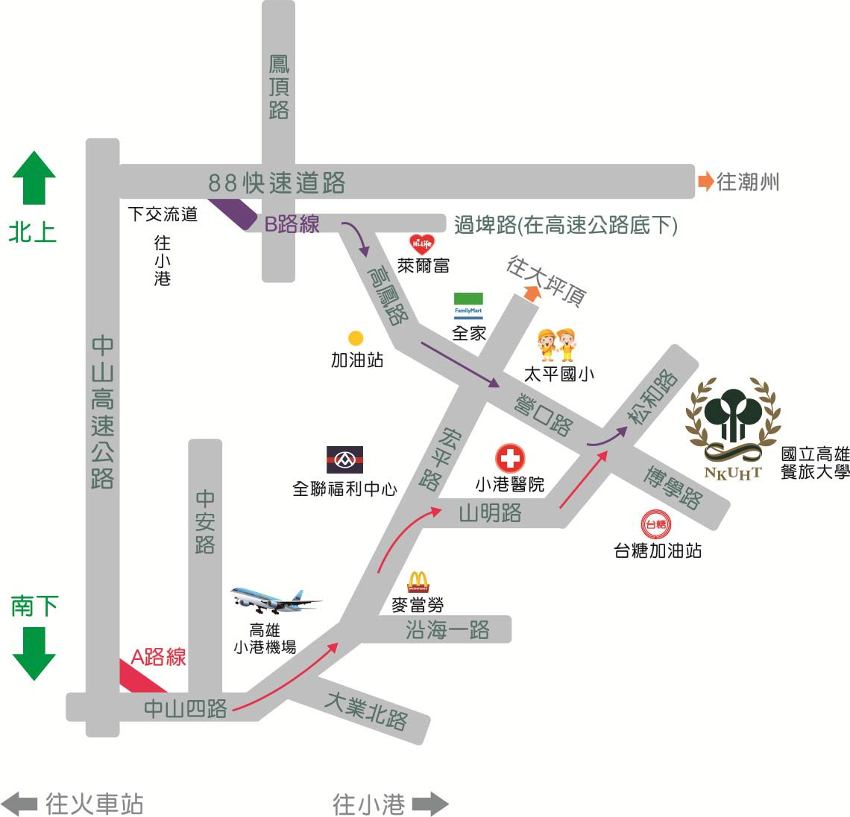

大眾運 輸工具
高鐵左營站→(轉乘)→高雄捷運左營站→(車程 30 分) →高雄捷運小港站→紅 1 公車→(車程 10 分)→抵達高 餐大
高雄火車站→(轉乘)→高雄捷運高雄車站→ (車程 20 分) →高雄捷運小港站→紅 1 公車→(車程 10 分)→抵 達高餐大

校園導 覽圖

